|  |
| --- |
| **BỘ GIÁO DỤC VÀ ĐÀO TẠO**  <HỌ VÀ TÊN TÁC GIẢ> <TÊN ĐỀ TÀI> 2019  **Mẫu số 4**  **TRƯỜNG ĐẠI HỌC SƯ PHẠM KỸ THUẬT HƯNG YÊN**  **<HỌ VÀ TÊN TÁC GIẢ>**  **<TÊN ĐỀ TÀI CÓ THỂ TRÌNH BÀY  TRÊN NHIỀU DÒNG>**  **ĐỒ ÁN MÔN HỌC 5**  **HƯNG YÊN - 2022** |

|  |
| --- |
| **BỘ GIÁO DỤC VÀ ĐÀO TẠO**  **TRƯỜNG ĐẠI HỌC SƯ PHẠM KỸ THUẬT HƯNG YÊN**  **<HỌ VÀ TÊN TÁC GIẢ>**  **<TÊN ĐỀ TÀI CÓ THỂ TRÌNH BÀY  TRÊN NHIỀU DÒNG>**  NGÀNH: CÔNG NGHỆ THÔNG TIN  CHUYÊN NGÀNH: CÔNG NGHỆ MÁY TÍNH  **ĐỒ ÁN MÔN HỌC 5**  **NGƯỜI HƯỚNG DẪN**  **<HỌ VÀ TÊN NGƯỜI HƯỚNG DẪN>**  **HƯNG YÊN - 2020** |

Nhận xét của giảng viên 1 đánh giá quá trình:

.................................................................................................................................................. ..................................................................................................................................................

..................................................................................................................................................

..................................................................................................................................................

..................................................................................................................................................

Ký và ghi họ tên

Nhận xét của giảng viên 2 đánh giá quá trình:

..................................................................................................................................................

..................................................................................................................................................

..................................................................................................................................................

..................................................................................................................................................

..................................................................................................................................................

..................................................................................................................................................

..................................................................................................................................................

Ký và ghi họ tên

Nhận xét của giảng viên hướng dẫn:

..................................................................................................................................................

..................................................................................................................................................

..................................................................................................................................................

..................................................................................................................................................

..................................................................................................................................................

..................................................................................................................................................

..................................................................................................................................................

..................................................................................................................................................

Ký và ghi họ tên

**LỜI CAM ĐOAN**

Tôi xin cam đoan đồ án … “…….” là công trình nghiên cứu của bản thân. Những nội dung sử dụng trong đồ án không sao chép của bất cứ tài liệu nào. Những nội dung trích dẫn được thực hiện đúng theo quy định về vi phạm bản quyền. Các kết quả trình bày trong đồ án hoàn toàn là kết quả do bản thân tôi và các thành viên trong nhóm thực hiện, nếu sai tôi xin chịu hoàn toàn trách nhiệm trước khoa và nhà trường.

*Hưng yên, ngày … tháng … năm…..*

Sinh viên

…………………………………..

**LỜI CÁM ƠN**

**MỤC LỤC**

DANH SÁCH HÌNH VẼ 8

DANH SÁCH BẢNG BIỂU 9

DANH SÁCH TỪ VIẾT TẮT 10

CHƯƠNG 1: MỞ ĐẦU 11

1.1 Lý do chọn đề tài 11

1.2 Mục tiêu của đề tài 11

*1.2.1 Mục tiêu tổng quát* 11

*1.2.2 Mục tiêu cụ thể* 11

1.3 Giới hạn và phạm vi của đề tài 12

*1.3.1 Đối tượng nghiên cứu* 12

*1.3.2 Phạm vi nghiên cứu* 12

1.4 Nội dung thực hiện 12

1.5 Phương pháp tiếp cận 12

CHƯƠNG 2: CƠ SỞ LÝ THUYẾT VỀ HỆ THỐNG NHÚNG 13

2.1 Ngoại vi và giao diện 13

2.2 Phần mềm cho hệ thống nhúng 13

CHƯƠNG 3: PHÂN TÍCH VÀ THIẾT KẾ HỆ THỐNG 14

3.1 Đặc tả yêu cầu hệ thống 14

*3.1.1 Các yêu cầu chức năng* 14

*3.1.2 Các yêu phi cầu chức năng* 14

3.2 Thiết kế hệ thống 14

*3.2.1 Thiết kế phần cứng cho hệ thống* 14

*3.2.2 Thiết kế phần mềm cho hệ thống* 14

CHƯƠNG 4: TÍCH HỢP VÀ ĐÁNH GIÁ HỆ THỐNG 15

4.1 Xây dựng và tích hợp hệ thống 15

4.2 Kiểm thử và đánh giá hệ thống 15

4.3 Hướng dẫn vận hành hệ thống 15

KẾT LUẬN 16

TÀI LIỆU THAM KHẢO 17

**DANH SÁCH HÌNH VẼ**

Hình 3-1: Sơ đồ khối hệ thống 12

Hình 3-2: Sơ đồ nguyên lý hệ thống 13

Hình 3-3: Sơ đồ mạch in hệ thống 15

**DANH SÁCH BẢNG BIỂU**

Bảng 3-1: Các thông số kỹ thuật của Module thu phát Wifi ESP8266 15

**DANH SÁCH TỪ VIẾT TẮT**

|  |  |  |
| --- | --- | --- |
| **Từ viết tắt** | **Nghĩa tiếng Anh** | **Nghĩa tiếng Việt** |
| ES | Embedded System | Hệ thống nhúng |
| FPGA | Field Programmable Gate Arrays | Vi mạch bán dẫn sử dụng mảng cổng logic có thể lập trình được |
| HTN |  | Hệ thống nhúng |
|  |  |  |
|  |  |  |
|  |  |  |
|  |  |  |
|  |  |  |
|  |  |  |

# MỞ ĐẦU

* 1. **Lý do chọn đề tài**

Đề tài của nhóm chúng tôi là Smart Home - Ngôi nhà thông minh . Với đề tài này , nhóm chúng tôi sẽ thiết kế các thiết bị trong ngôi nhà có một số chức năng tiện ích nhỏ nhưng mang lại rất nhiều lợi ích cho người sử dụng . Vậy , ngôi nhà thông minh là gì ? Smart Home là kiểu nhà được lắp đặt các thiết bị điện, điện tử có thể được điều khiển hoặc tự động hoá hoặc bán tự động. Thay thế con người trong thực hiện một hoặc một số thao tác quản lý, điều khiển. Hệ thống điện tử này giao tiếp với người dùng thông qua bảng điện tử đặt trong nhà, ứng dụng trên điện thoại di động, máy tính bảng hoặc một giao diện web . Chẳng hạn , nếu căn phòng của bạn đang ở nhiệt độ rất nóng , chúng tôi sẽ thiết lập cho quạt bật ngay lập tức mà bạn không cần phải đi ra tận nơi để ấn vào công tắc quạt . Khi mà phòng trở lại nhiệt độ mát thì quạt sẽ tự động tắt . Ngoài ra còn có một số chức năng khác cũng tiện ích không khác gì chức năng bật tắt quạt như : Bật tắt đèn từ xa bằng bluetooth , điều chỉnh nhiệt độ , đếm số người có trong phòng…và một số chức năng khác . Một ngôi nhà có một số tính năng tiện ích trên là vô cùng cần thiết . Những tính năng ấy giúp cho người sử dụng tiết kiệm được thời gian , gia tăng sự tiện nghi , sang trọng và tinh tế... Chính vì nhìn thấy được nhiều lợi ích từ việc sử dụng các thiết bị nhúng vào trong ngôi nhà nên nhóm chúng tôi quyết định chọn thiết kế ngôi nhà thông minh làm đề tài.

* 1. **Mục tiêu của đề tài**

***1.2.1 Mục tiêu tổng quát***

Thiết kế ngôi nhà thông minh có một số tiện ích như : Bật tắt đèn từ xa ,bật tắt quạt tự động , điều chỉnh nhiệt độ, đếm số người có trong phòng…

***1.2.2 Mục tiêu cụ thể***

* Chạy chương trình mô phỏng các thiết bị thành công trên proteus
* Từ mô phỏng , triển khai lắp đặt mạch thật
* Mach thật sẽ đặt những yêu cầu :
* Quạt và đèn tự động bật khi có người vào có tự tắt khi số người trong phòng là 0.
* Bật tắt đèn từ xa bằng bluetooth
* Tăng giảm nhiệt độ để bật tắt quạt
* Hiển thị lên màn hình LCD các thông số : Nhiệt độ , độ ẩm , số người có trong phòng , trạng thái của quạt , đèn
  1. **Giới hạn và phạm vi của đề tài**

***1.3.1 Đối tượng nghiên cứu***

Đối tượng nghiên cứu: Các thiết bị thường dùng trong nhà như : quạt , đèn…

***1.3.2 Phạm vi nghiên cứu***

Phạm vi nghiên đề tài : Các thiết bị có trong nhà của mình

* 1. **Nội dung thực hiện**
* Chuẩn bị một số các linh kiện :
* Dùng 2 cảm biến (cảm biến S1 và cảm biến S2) đặt ở cửa để biết có người trong phòng (đếm số người trong phòng).

o Người đi vào S1 -> S2

o Người đi ra S2 -> S1

* DHT11 đo nhiệt độ, độ ẩm phòng
* 1 Bóng đèn, 1 Quạt
* LCD hiển thị số người, tình trạng Bóng đèn, Quạt, nhiệt độ, độ ẩm
* HC05 điều khiển thiết bị bằng bluetooth qua app (arduino bluetooth controller)
* 1 button Start/stop để điều khiển nhiệt độ cho phép bật quạt, 1 button tăng nhiệt, 1 giảm nhiệt
* Tiến hành lắp đặt mạch , nạp code sao cho mục tiêu giống với mục 1.2.2
  1. **Phương pháp tiếp cận**

− Tiến hành thu thập và phân tích những thông tin, tài liệu liên quan đến đề tài

− Xác định các yêu cầu phân tích thiết kế hệ thống chương trình cho phù hợp.

− Xây dựng chương trình theo những yêu cầu đã đặt ra.

− Triển khai chương trình và đánh giá kết quả đạt được.

# CƠ SỞ LÝ THUYẾT VỀ HỆ THỐNG NHÚNG

* 1. **Ngoại vi và giao diện**

**2.1.1 Module Arduino Uno**

Arduino Uno là một bảng mạch vi điều khiển nguồn mở dựa trên vi điều khiển Microchip ATmega328 được phát triển bởi Arduino.cc. Bảng mạch được trang bị các bộ phận chân đầu vào/ đầu ra Digital và Analog có thể giao tiếp với các bảng mạch mở rộng khác nhau.

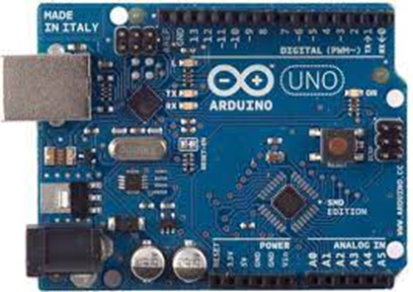

Hình : Arduino Uno

a) Các thành phần chức năng

- LED: Có 1 LED được tích hợp trên bảng mạch và được nối vào chân D13. Khi chân có giá trị mức cao (HIGH) thì LED sẽ sáng và LED tắt khi ở mức thấp (LOW)

- VIN: Chân này dùng để cấp nguồn ngoài (điện áp cấp từ 7-12VDC)

- 5V: Điện áp ra 5V (dòng điện trên mỗi chân này tối đa là 500mA)

- 3V3: Điện áp 3.3V (dòng điện trên mỗi chân này tối đa là 50mA)

- GND: Là chân mang điện cực âm trên board

- IOREF: Điện áp hoạt động vi điều khiển trên Arduino Uno và có thể đọc điện áp trên chân IOREF. Chân IOREF không dùng để làm chân cấp nguồn.

* Bộ nhớ

Vi điều khiển ATmega328:

+ 32KB bộ nhớ Flash: trong đó bootloader chiếm 0.5KB

+ 2KB cho SRAM (Static Random Access Memory): giá trị các biến khai báo sẽ được lưu ở đây. Khai báo càng nhiều biến thì càng tốn nhiều bộ nhớ RAM. Khi mất nguồn dữ liệu trên SRAM sẽ bị mất.

+ 1 KB cho EEPROM (Electrically Erasable Programmable Read Only Memory): Là nơi có thể đọc và ghi dữ liệu vào đây và không bị mất dữ liệu khi mất nguồn.

* Vi điều khiển ATmega328:

+ 32KB bộ nhớ Flash: trong đó bootloader chiếm 0.5KB

+ 2KB cho SRAM (Static Random Access Memory): giá trị các biến khai báo sẽ được lưu ở đây. Khai báo càng nhiều biến thì càng tốn nhiều bộ nhớ RAM. Khi mất nguồn dữ liệu trên SRAM sẽ bị mất.

+ 1 KB cho EEPROM (Electrically Erasable Programmable Read Only Memory): Là nơi có thể đọc và ghi dữ liệu vào đây và không bị mất dữ liệu khi mất nguồn.

* Các chân đầu vào và đầu ra

Trên Board Arduino Uno có 14 chân Digital được sử dụng để làm chân đầu vào và đầu ra và chúng sử dụng hàm pinMode(), digitalWrite(), digitalRead(). Giá trị điện áp trên mỗi chân là 5V, dòng trên mỗi chân là 20mA và bên trong có điện trở kéo lên là 20-50 ohm. Dòng tối đa trên mỗi chân I/O không vượt quá 40mA để tránh trường hợp gây hỏng board mạch.

Ngoài ra, một số chân Digital có chức năng đặc biệt:

+ Serial: 0 (RX) và 1(TX) được sử dụng để nhận dữ liệu (RX) và truyền dữ liệu (TX) TLL

+ Ngắt ngoài: Chân 2 và 3

+ PWM: 3,5,6,8 và 11 cung cấp đầu ra xung PWM với độ phân giải giải 8 bit bằng hàm analogWrite()

+ SPI: 10(SS), 11(MOSI), 12(MISO), 13(SCK). Các chân này hỗ trợ giao tiếp SPI bằng thư viện SPI

+ TWI/I2C: A4(SDA) và A5(SCL) hỗ trợ giao tiếp I2C/TWI với các thiết bị khác

b) Thông số kỹ thuật

|  |  |
| --- | --- |
| Chip điều khiển | ATmega328P |
| Điện áp hoạt động | 5V |
| Điện áp đầu vào(khuyên dùng) | 7-12V |
| Điện áp đầu vào(giới hạn) | 6-20V |
| Số chân Digital | 14(6 chân đầu ra PWM) |
| Số chân PWM Digital | 6 |
| Số chân Analog | 6 |
| Dòng điện DC trên mỗi chân I/O | 20 mA |
| Dòng điện DC trên chân chân 3.3V | 50 mA |
| Flash Memory | 32 KB, trong đó 0.5KB cho bootloader |
| SRAM | 2 KB |
| EEPROM | 1 KB |
| Tốc độ thạch anh | 16 MHz |
| LED_BUILTIN | 13 |
| Chiều dài | 68.6 mm |
| Chiều rộng | 53.4 mm |
| Cân nặng | 25g |
| Bảng : Các thông số kỹ thuật của Arduino Uno | |

**2.1.2 Màn hình LCD và giao tiếp I2C**

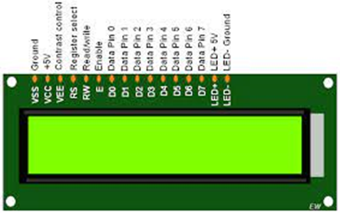 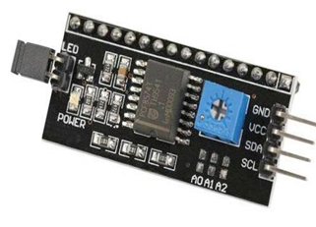

Hình : Màn hình LCD

|  |  |  |  |
| --- | --- | --- | --- |
| Chân | Ký hiệu | Mô tả | Giá trị |
| 1 | VSS | GND | 0V |
| 2 | VCC |  | 5V |
| 3 | V0 | Độ tương phản |  |
| 4 | RS | Lựa chọn thanh ghi | RS=0 (mức thấp) chọn thanh ghi lệnh  RS=1 (mức cao) chọn thanh ghi dữ liệu |
| 5 | R/W | Chọn thanh ghi/ viết dữ liệu | R/W=0 thanh ghi viết  R/W=1 thanh ghi đọc |
| 6 | E | Enable |  |
| 7 | DB0 | Chân truyền dữ liệu | 8 bit: DB0-DB7 |
| 8 | DB1 |
| 9 | DB2 |
| 10 | DB3 |
| 11 | DB4 |
| 12 | DB5 |
| 13 | DB6 |
| 14 | DB7 |
| 15 | A | Cực dương led nền | 0V đến 5V |
| 16 | K | Cực âm led nền | 0V |

Thông thường, để sử dụng màn hình LCD thì phải mất rất nhiều chân trên Arduino để điều khiển. Do vậy, để đơn giản hóa công việc, người ta đã tạo ra một loại mạch điều khiển màn hình LCD sử dụng giao tiếp I2C. Nói một cách đơn giản, ta chỉ tốn 2 dây để điều khiển màn hình, thay vì 8 dây như cách thông thường. 2 chân SDA và SCL là 2 chân tín hiệu dùng cho giao tiếp I2C. Điện áp hoạt động: 2,5-6V

**2.1.3 DHT11**

DHT11 là cảm biến đo nhiệt độ, độ ẩm ban đầu ra số có hiệu chỉnh đảm bảo kết quả đo có độ chính xác cao. Kết quả đo được lưu trữ trong bộ nhớ. Khi giao tiếp với DHT11 kết quả đo sẽ được đọc ra từ bộ nhớ, module có kích thước nhỏ gọn và được đóng gói với 3 chân kết nối rất thuận tiện và phù hợp với nhiều ứng dụng thực tiễn.

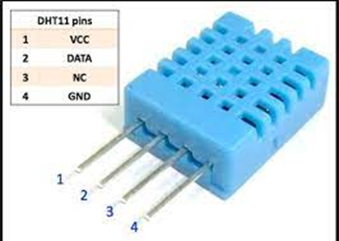

Hình : DHT11

v Thông số kỹ thuật của cảm biến

- Điện áp hoạt động: 3,3-5V DC

- Phạm vi đo nhiệt độ 0-50°C với sai số 2°C

- Phạm vi đo độ ẩm 20%-90% với sai số 5%

- Kích thước 3.2 x 1.4 cm

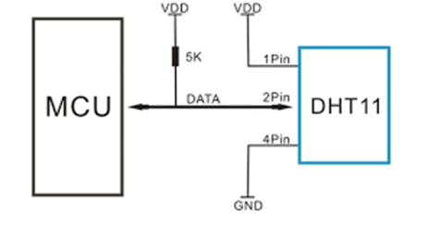

Hình : Sơ đồ kết nối DHT11 với vi điều khiển

v Các thông số cần chú ý khi làm việc với DHT11

- Điện áp nguồn phải từ 3.3-5V

- Giao tiếp giữa vi điều khiển và DHT11 là giao tiếp 1 giây, thời gian trễ cho mỗi lần truyền dữ liệu là 5ms

- Dữ liệu truyền trên chân DATA bao gồm dữ liệu độ ẩm 16bit và dữ liệu nhiệt độ 16bit

- Khi MCU gửi tín hiệu Start Signal thì DHT11 thay đổi từ chế độ công suất thấp sang chế độ hoạt động. Khi MCU giao tiếp với DHT11 thì cảm biến sẽ gửi tín hiệu đáp ứng 40bit data chứa giá trị nhiệt độ và độ ẩm tới MCU. Khi kết thúc cảm biến lại về chế độ công suất thấp.

**2.1.4 E18-D80NK**

Cảm biến có khả năng nhận biết vật cản ở môi trường với một cặp LED thu phát hồng ngoại để truyền và nhận dữ liệu hồng ngoại. Tia hồng ngoại phát ra với tần số nhất định khi phát hiện hướng truyền có vật cản (mặt phản xạ), phản xạ vào đèn thu hồng ngoại, sau khi so sánh, đèn màu xanh sẽ sáng lên, đồng thời đầu cho tín hiệu số đầu ra (một tín hiệu bậc thấp). Với khả năng phát hiện vật cản trong khoảng 2~30cm và khoảng cách này có thể điều chỉnh thông qua chiết áp trên cảm biến cho thích hợp với từng ứng dụng cụ thể như: xe lò xo line, xe tránh vật cản

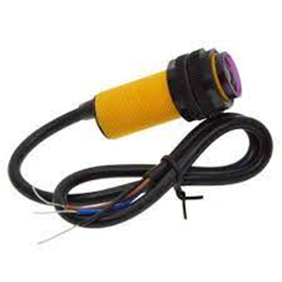

Hình : E18-D80NK

Thông tin kỹ thuật

- IC so sánh: LM393

- Điện áp: 3.3 – 6V DC

- Dòng tiêu thụ

- Vcc = 3.3V: 23mA

- Vcc = 5.0V: 43mV

- Góc hoạt động: 35°

- Khoảng cách phát hiện: 2~30 cm

- LED báo nguồn và LED báo tín hiệu ngõ ra

- Mức thấp – 0V: khi có vật cản

- Mức cao – 5V: khi không có vật cản

- Kích thước: 3.2 x 1.4 cm

**2.1.5 HC05**

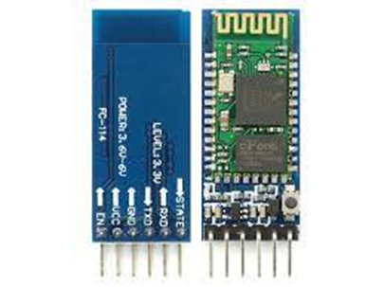

Hình : Module HC-05

* Tổng quan về module HC-05

- HC05 tuân theo giao thức “Bluetooth V2.0 + EDR” (EDR là viết tắt của tốc độ dữ liệu cao)

- Tần số hoạt động của nó là băng tần ISM 2,4 GHz

- HC05 sử dụng hệ thống Bluetooth CSR Bluecore 04-chip đơn bên ngoài với công nghệ CMOS

- Module này tuân theo giao thức chuẩn 802.15.1 của IEEE (Institute of Electrical and Electronics Engineers)

- Kích thước: 12.7 mm x 27 mm

- Độ nhạy: 80 dBm

- Module này sử dụng (FHSS), một kỹ thuật mà tín hiệu vô tuyến được gửi ở các mức tần số khác nhau

- Module này có khả năng hoạt động như một chế độ Master/Slave

- Module này có thể dễ dàng kết nối với máy tính xách tay hay điện thoại di động qua Bluetooth

* PIN OUT HC-05

|  |  |  |
| --- | --- | --- |
| Pin#1 | Enable Pin | Đặt giá trị HIGH hoặc LOW |
| Pin#2 | Vcc | Chân cấp nguồn |
| Pin#3 | GND | Ground |
| Pin#4 | TX | Chân truyền |
| Pin#5 | RX | Chân nhận |
| Pin#6 | State | Có thể kết nối với Led ngoài |

* 1. **Phần mềm cho hệ thống nhúng**

**2.2.1 Phần mềm Arduino IDE**

Môi trường phát triển tích hợp Arduino IDE là một ứng dụng đa nền tảng được viết bằng Java, và được xuất từ IDE cho ngôn ngữ lập trình xử lý và các dự án lắp ráp. Nó bao gồm một trình soạn thảo mã với các tính năng như làm nổi bật cú pháp, khớp dấu ngoặc khối chương trình, thụt đầu dòng tự động và cũng có khả năng biên dịch và tải lên các chương trình vào board mạch với một lần nhấp chuột duy nhất. Một chương trình hoặc mã viết cho Arduino được gọi là “sketch”.

Chương trình Arduino được viết bằng ngôn ngữ C hoặc C++. Arduino IDE đi kèm với mộ thư viện phần mềm được gọi là “Wiring” từ dự án lắp ráp ban đầu, cho hoạt động đầu vào/ đầu ra phổ biến trở nên dễ dàng hơn nhiều. Người sử dụng cần định nghĩa hai hàm để thực hiện một chương trình điều hành theo chu kỳ.

Khi chúng ta bật điện điện bảng mạch Arduino, reset hay nạp chương trình mới, hàm setup() sẽ được gọi đến đầu tiên. Sau khi xử lý hàm setup(), Arduino sẽ nhảy đến hàm loop() và lặp vô hạn hàm này cho đến khi tắt ddienj board mạch Arduino.

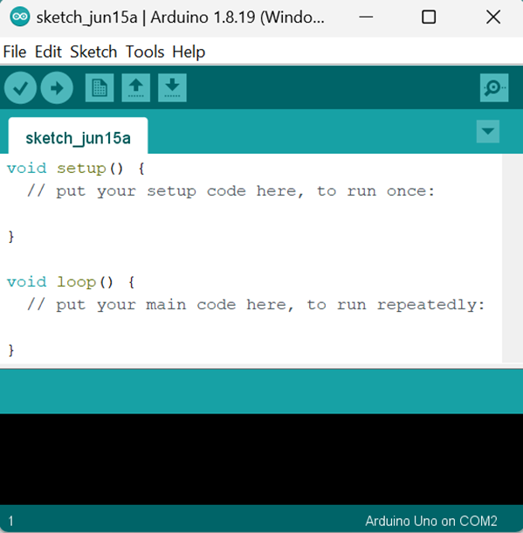

Hình : Giao diện Arduino IDE

**2.3.2 Phần mềm Arduino Bluetooth Controller**



Hình : Ứng dụng Arduino Bluetooth Controller

Ứng dụng này cho phép kết nối, cấu hình và điều khiển mọi thiết bị dựa trên Arduino một cách dễ dàng. Arduino Bluetooth Controller giúp điều khiển thiết bị từ xa với module Bluetooth và Arduino Board.

- Cách sử dụng:

+ Chạy ứng dụng

+ Tìm kiếm module Bluetooth và kết nối

Khi đã kết nối thành công, ta có thể gửi các lệnh đến Arduino Board bằng keyboard hoặc buttons.

- Có thể sử dụng ứng dụng này trong các công việc như:

+ Hệ thống tự động hóa nhà thông minh (Smart Home Automatic System)

+ Hệ thống điều khiển giọng nói (Voice Control System)

+ Hệ thống tự động hóa gia đình (Home Automatic System)

+ Điều khiển ô tô và xe máy (Car and Motor Controlling)

+ Điều khiển ánh sáng (Light Controlling)

+ Điều khiển đèn led (Leds Controlling)

+ …

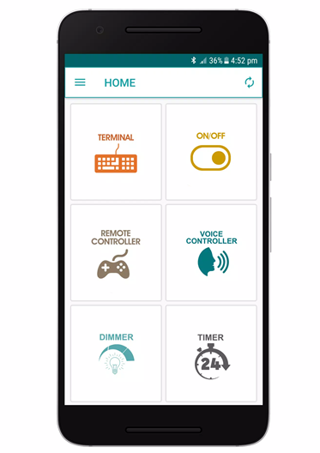

Hình : Giao diện ứng dụng Arduino Bluetooth Controller

- Các tính năng của ứng dụng

+ REMOTE controller: dùng để điều khiển ô tô, xa và các thiết bị liên quan khác

+ DIMMER: có thể dùng để tăng/giảm độ sáng hoặc tốc độ của các thiết bị

+ TERMINAL: gửi lệnh từ bàn phím điện thoại

+ ON/OFF Buttons: bật/tắt thiết bị

+ VOICE controller: sử dụng giọng nói để điều khiển

+ TIMER: dùng để cài đặt thời gian bật/tắt thiết bị và hiển thị đồng hồ đếm ngược

+ REMEMBER/FORGET DEVICE: lưu lại/quên thiết bị đã từng kết nối

+ APP CONFIGURATION: Gửi lệnh đã mã hóa trong thiết bị Arduino

+ ARDUINO SAMPLE CODE: mã mẫu trong Arduino

# PHÂN TÍCH VÀ THIẾT KẾ HỆ THỐNG

* 1. **Đặc tả yêu cầu hệ thống**

***3.1.1 Các yêu cầu chức năng***

***v Chức năng hiển thị LCD***

***v Chức năng đếm số người trong phòng***

|  |  |
| --- | --- |
| ***Mô tả*** | ***Kiểm tra xem có người đi vào hay đi ra khỏi phòng từ đố đếm được số người hiện tại có trong phòng.*** |
| ***Đầu vào*** | ***Hai cảm biến E18-D80NK được đặt ở cửa phòng.*** |
| ***Xử lý*** | ***Nếu có người đi vào phòng cảm biến (S1) nhận tín hiệu trước à cảm biến S2 nhận tín hiệu là số người trong phòng được tăng thêm 1. Ngược lại.*** |
| ***Đầu ra*** | ***Đếm được số người hiện tại có trong phòng hiển thị lên LCD.*** |

***v Chức năng đo nhiệt độ, độ ẩm phòng***

|  |  |
| --- | --- |
| ***Mô tả*** | ***Đo nhiệt độ, độ ẩm trong phòng.*** |
| ***Đầu vào*** | ***Cảm biến nhiệt độ, độ ẩm DHT11.*** |
| ***Xử lý*** | ***Đọc dữ liệu nhiệt độ, độ ẩm từ DHT11 .*** |
| ***Đầu ra*** | ***Hiển thị nhiệt độ, độ ẩm lên LCD.*** |

***v Chức năng điều khiển bật tắt đèn***

|  |  |
| --- | --- |
| ***Mô tả*** | ***Điều khiển đèn khi có người trong phòng.*** |
| ***Đầu vào*** | ***Có người trong phòng, modun bluetooth HC05 .*** |
| ***Xử lý*** | ***Nếu có người trong phòng và tín hiệu HC05 cho phép bật đèn thì đèn sáng (mặc định ban đầu HC05 cho phép bật đèn).***  ***Người trong phòng có thể điều khiển bật, tắt đèn qua ứng dụng điều khiển HC05.*** |
| ***Đầu ra*** | ***Hiển thị trạng thái của đèn lên LCD.*** |

***v Chức năng điều khiển bật tắt quạt***

|  |  |
| --- | --- |
| ***Mô tả*** | ***Điều khiển quạt khi có người trong phòng.*** |
| ***Đầu vào*** | ***Có người trong phòng, modun bluetooth HC05, cảm biến nhiệt độ, độ ẩm DHT11.*** |
| ***Xử lý*** | ***Nếu có người trong phòng và tín hiệu HC05 cho phép bật quạt và nhiệt độ cho phép bật đèn nhỏ hơn nhiệt độ phòng (đo từ DHT11) thì quạt chạy (mặc định ban đầu HC05 cho phép bật đèn, nhiệt độ cho phép bật quạt 27o C có thể điều chỉnh).***  ***Người trong phòng có thể điều khiển bật, tắt đèn qua ứng dụng điều khiển HC05.*** |
| ***Đầu ra*** | ***Hiển thị trạng thái của quạt lên LCD.*** |

***v Điều khiển nhiệt độ cho phép bật quạt***

|  |  |
| --- | --- |
| ***Mô tả*** | ***Điều khiển nhiệt độ để phù hợp cho thiết bị quạt được bật*** |
| ***Đầu vào*** | ***Button start/stop: để dừng hệ thống cho phép điều khiển nhiệt độ cho phép bật quạt.***  ***Button tangT: khi start cho phép điều khiển à nhấn tangT thì nhiệt độ cho phép tăng lên 1o C.***  ***Button giamT: khi start cho phép điều khiển à nhấn tangT thì nhiệt độ cho phép giảm đi 1o C.*** |
| ***Xử lý*** | ***Nếu có người trong phòng và tín hiệu HC05 cho phép bật quạt và nhiệt độ cho phép bật đèn nhỏ hơn nhiệt độ phòng (đo từ DHT11) thì quạt chạy (mặc định ban đầu HC05 cho phép bật đèn, nhiệt độ cho phép bật quạt 27o C có thể điều chỉnh).***  ***Người trong phòng có thể điều khiển bật, tắt đèn qua ứng dụng điều khiển HC05.*** |
| ***Đầu ra*** | ***Hiển thị trạng thái của quạt lên LCD*** |

***3.1.2 Các yêu phi cầu chức năng***

***v Hệ thống hoạt động ổn định, tốc độ xử lý nhanh chóng.***

***v Cảm biến phát hiện người ra vào nhanh nhạy, chương trình xử lý kịp thời.***

***v Nhiệt độ, độ ẩm được cập nhập thường xuyên bởi DTH11.***

***v Kiểm tra liên tục dữ liệu điều khiển của HC05 gửi đến, dữ liệu được xử lý kịp thời nhanh chóng.***

* 1. **Thiết kế hệ thống**

***3.2.1 Thiết kế phần cứng cho hệ thống***

v **Sơ đồ khối**

Hình 3. 1: Sơ đồ khối

o Khối xử lý trung tâm: Vi điều khiển Arduino.

o Khối nút nhấn điều khiển: 3 nút nhấn điều khiển nhiệt độ cho phép bật quạt.

o Khối module DHT11: đo dữ liệu nhiệt độ, độ ẩm, gửi về khối xử lý trung tâm để thực hiện chức năng khác.

o Khối modun bluetooth HC05L: nhận dữ liệu điều khiển từ app do người dùng điều khiển trên điện thoại thông qua bluetooth gửi về khối trung tâm để thực hiện chức năng.

o Khối hiển thị: Khối trung tâm xuất dữ liệu hiển thị thông tin lên LCD.

o Khối thiết bị: Khối trung tâm điều khiển bật tắt thiết bị (bóng đèn, quạt).

v **Sơ đồ nguyên lý**

Hình 3. 2: Sơ đồ nguyên lý

v **Nguyên lý hoạt động**

o

***3.2.2 Thiết kế phần mềm cho hệ thống***

<Phần này mô tả thuật toán và chương trình để điều khiển hệ thống, cơ sở dữ liệu (nếu có),…>

# TÍCH HỢP VÀ ĐÁNH GIÁ HỆ THỐNG

* 1. **Xây dựng và tích hợp hệ thống**
* Xây dựng hệ thống :
* Sử dụng phần mềm ARDUINO IDE để viết chương trình cho hệ thống
* Sử dụng phần mềm Proteus để mô phỏng và vận hành thử chương trình
* Tiến hành lắp đặt mạch thật
* Tích hợp giữa phần cứng hệ thống và phần mềm :
* Cắm cáp USB vào máy tính để Board Arduino để giao tiếp với máy tính
* Sau đó nạp code
  1. **Kiểm thử và đánh giá hệ thống**
* Phương pháp kiểm thử và đánh giá hệ thống :
* Kiểm tra các linh kiện điện tử có bị lỗi : mất chân , chập cháy , rỉ sét … hay không.
* Kiểm tra lắp đặt , nối dây phải đúng với sơ đồ mạch ban đầu.
* Vận hành hệ thống , xem chi tiết từng thành phần trong hệ thống có được hoạt động như ý hay không.
* So sánh kết quả đạt được của hệ thống với mục tiêu đã đề ra :

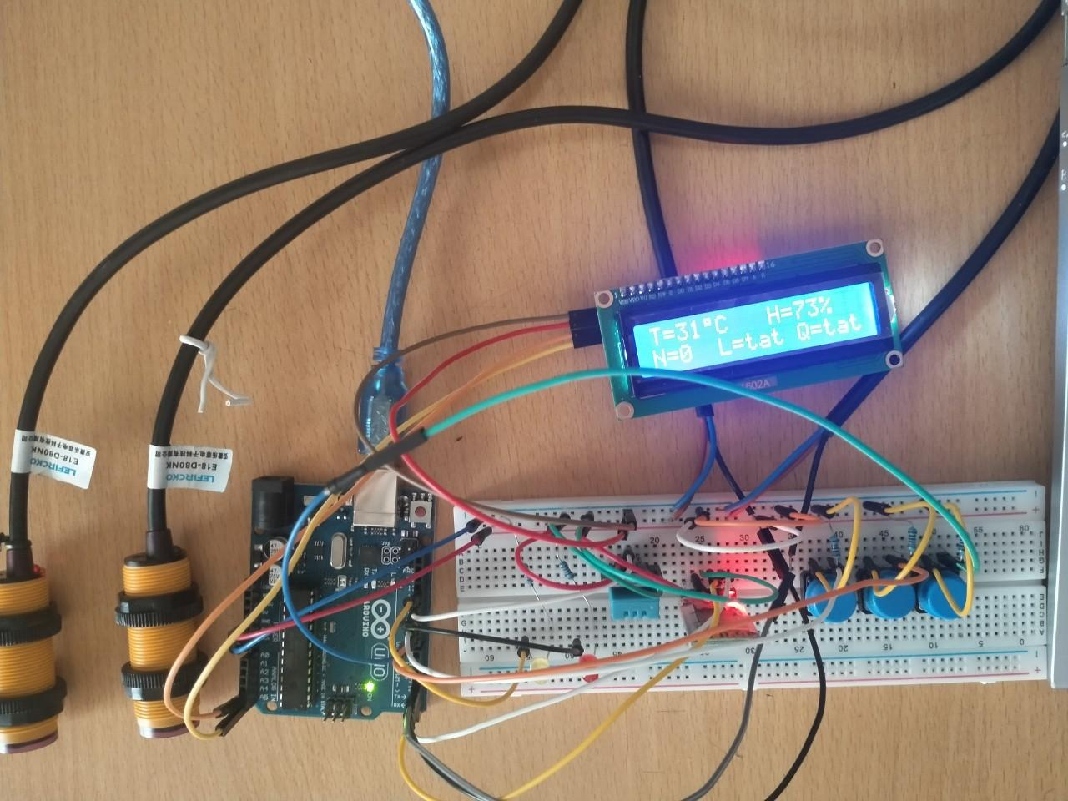

* 1. **Hướng dẫn vận hành hệ thống**

B1 : Tạo ra file hex để nạp code cho hệ thống

Trong phần mềm Arduino IDE ấn tổ hợp phím Ctrl + Alt + S

B2 : Cắm cổng USB vào máy tính

B3 : Chọn cổng COM

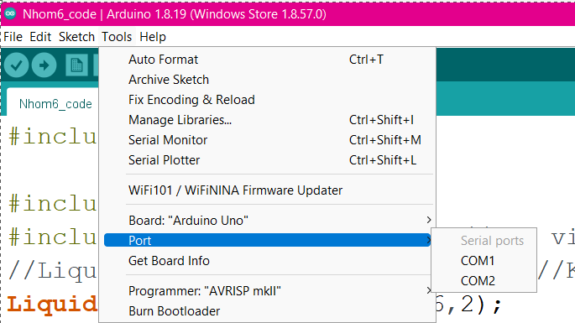B4 : Nạp Code

**KẾT LUẬN**

**Kết quả đạt được của đề tài** (Kiến thức, sản phẩm)

**Hạn chế của đề tài** (Sản phẩm: chức năng còn thiếu, chưa hoàn thiện....; Kỹ năng: phân tích thiết kế hệ thống, lập trình...)

**Hướng phát triển của đề tài** (Giải quyết những hạn chế của đề tài)

**TÀI LIỆU THAM KHẢO**

|  |  |
| --- | --- |
| [k] | Các tác giả (năm xuất bản), *“Tên tài liệu,”* Nhà xuất bản |
| [1] | Phạm Ngọc Hưng (2020), *“Đề cương bài giảng môn thiết kế hệ thống nhúng,”* Trường Đại học Sư phạm Kỹ thuật Hưng Yên. |
| [2] | Đặng Hoài Bắc, Nguyễn Ngọc Minh (2013), Thiết kế hệ thống nhúng, NXB thông tin và truyền thông. |
| [3] | Alexander G Dean (2017), Embedded Systems Fundamentals with ARM Cortex-M based Microcontrollers: A Practical Approach, ARM Education Media UK. |

***Ghi chú:***

**Yêu cầu định dạng nội dung báo cáo:**

* Nội dung phải trình bày rõ ràng, sạch sẽ. Các bảng biểu, đồ thị, hình vẽ … nếu trình bày theo chiều ngang của khổ giấy thì cần được đóng ngay đầu bảng biểu… vào gáy của quyển đồ án. Các công thức, ký hiệu… nếu phải viết thêm bằng tay thì cần viết bằng mực đen, rõ ràng, sạch sẽ.
* Đồ án được in trên một mặt giấy trắng khổ A4 (210 x 297mm), dày không quá 100 trang, không kể hình vẽ, bảng biểu, đồ thị và danh mục tài liệu tham khảo.
* Phần nội dung trình bày trong đồ án sử dụng Font chữ **Times New Roman** cỡ 13, hệ soạn thảo Microsoft Word; mật độ chữ bình thường, không được nén hoặc kéo dãn khoảng cách giữa các chữ; dãn dòng đặt ở chế độ 1,5 lines; lề trên 3,0 cm; lề dưới 3,0cm; lề trái 3,5 cm, lề phải 2,0 cm. Số trang được đánh ở giữa, phía dưới trang giấy.
* Cách ghi trích dẫn tài liệu tham khảo: Cuối đoạn trích dẫn đánh số thứ tự tài liệu tham khảo (ví dụ: [1]: tham khảo tài liệu số 1; [3,4,8]: tham khảo 3 tài liệu số 3, 4, 8). Tài liệu tham khảo sắp xếp theo thứ tự được trích dẫn trong cuốn báo cáo.
* Tuyệt đối không được tẩy, xóa, sửa chữa trong đồ án.
* Quy cách trình bày nội dung

|  |  |  |  |
| --- | --- | --- | --- |
| **Đề mục** | **Cỡ chữ** | **Định dạng** | **Canh lề trang** |
| Tên chương | 14 | In hoa, đậm | Giữa |
| Tên tiểu mục mức 1 | 13 | Chữ thường, đậm | Trái |
| Tên tiểu mục mức 2 | 13 | Chữ thường, đậm, nghiêng | Trái |
| Tên tiểu mục mức 3 | 13 | Đánh chỉ mục bằng cái thường  a), ...  b), ..... | Trái |
| Nội dung | 13 | Chữ thường (Normal) | Đều hai bên |
| Nội dung bảng (table) | 12 | Normal | Giữa ô |
| Tên bảng | 12 | Chữ thường, nghiêng | Giữa, trên bảng |
| Tên hình | 12 | Chữ thường, nghiêng | Giữa, dưới hình |
| Tài liệu tham khảo | 12 | APA style | Chú thích bên dưới |

***Cách đánh dấu câu****:*

Các dấu: : , . ; ) } ] ! ? ” được gõ ngay sau ký tự cuối cùng (không khoảng cách), và gõ 1 phím cách (space) sau chúng. Sau các dấu: “ { ( [ không gõ dấu cách.

***\* Cách đánh số các tiểu đề mục nhiều nhất là 3 mức***

**HƯỚNG DẪN XẾP TÀI LIỆU THAM KHẢO**

1. Tài liệu tham khảo xếp theo thứ tự trích dẫn trong đồ án.
2. Tài liệu tham khảo là sách, luận án, báo cáo phải ghi đầy đủ các thông tin sau:

* Tên các tác giả hoặc cơ quan ban hành (không có dấu ngăn cách)
* (năm xuất bản), (đặt trong ngoặc đơn, dấu phẩy sau ngoặc đơn)
* Tên sách, luận án hoặc báo cáo, (in nghiêng, dấu phẩy cuối tên)
* Nhà xuất bản, (dấu phẩy cuối tên nhà xuất bản)
* Nơi xuất bản, (dấu chấm kết thúc tài liệu tham khảo).

Tài liệu tham khảo là bài báo trong tạp chí, bài trong một cuốn sách… ghi đầy đủ các thông tin sau:

* Tên các tác giả (không có dấu ngăn cách);
* (Năm công bố), (đặt trong ngoặc đơn, dấu phẩy sau ngoặc đơn)
* “Tên bài báo”, (đặt trong ngoặc kép, không in nghiêng, dấu phẩy cuối tên)
* Tên tạp chí hoặc tên sách, (in nghiêng, dấu phẩy cuối tên)
* Tập (không có dấu ngăn cách)
* (Sổ), (đặt trong ngoặc đơn, dấu phẩy sau ngoặc đơn)
* Các số trang, (gạch ngang giữa hai chữ số, dấu chấm kết thúc)

Cần chú ý những chi tiết về trình bày nêu trên. Nếu tài liệu dài hơn một dòng thì nên trình bày sau cho từ dòng thứ hai lùi vào so với dòng thứ nhất 1 cm để phần tài liệu tham khảo được rõ ràng và dễ theo dõi.